|  |  |  |
| --- | --- | --- |
|  | **Construímos propósito pensando no futuro**  Nome: __Nº Turma:  Prof.:Kelly Bazareli Componente Curricular:_ _______  Data: / / 2022 Ano/Série: Total de questões:  Tipo de Avaliação: Avaliação Trimestral ⬜ Avaliação Individual ⬜ Trabalho ⬜ | Nota  Final**:** |
| **NOTRE DAME**  **Bondade, Firmeza e Competência** | Desconto Ortográfico: Será descontado 0,1 ponto para cada 3 (três) erros ortográficos |

**Teste de Geografia**

1. Todas as cidades que compõem uma rede urbana têm uma ordem de importância, de acordo com as funções que exercem.

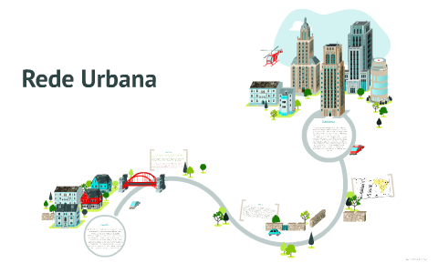

Leia as afirmações considerando a rede urbana e escreva (**V**) ou (**F**).**(0,2 – 1,0)**

( ) Uma rede urbana é formada por um conjunto de municípios pequenos, médios e grandes.

( ) Todas as cidades da rede urbana estabelecem entre si algum tipo de relação que depende da função que cada uma exerce.

( ) As redes urbanas são formadas por cidades do mesmo tamanho, interligadas por vias de transporte e comunicação.

( ) A população na rede das cidades, em sua grande maioria buscam serviços (estudo, saúde , lazer), em outras cidades.

( ) A interligação entre municípios de uma rede urbana é constituída de vias de transporte e de comunicação.

1. O que é uma metrópole? Cite o nome de uma das metrópoles próxima a nossa cidade.**(1,0)**

____________________________________________________________________________________________________________________________________________

1. Você e sua família já se deslocaram para outros centros urbanos. Escreva no nome da cidade e o tipo de serviço que vocês buscaram. **(1,0)**

______________________________________________________________________________________________________________________________________________

1. Através do crescimento urbano gera a expansão da área territorial e com esse fenômeno muitas vezes acontece a união entre dois ou mais municípios. Como é chamado o nome deste processo? **(0,5)**

______________________________________________________________________

1. De acordo com oque estudamos sobre ciência, tecnologia e o trabalho no campo. Marque as alternativas corretas. **(2,0)**

( ) No meio rural também possui tecnologia.

( ) As modernas práticas de agricultura, pecuária e extrativismo possuem em todas as propriedades rurais.

( ) Ainda se faz o uso da agricultura tradicional em algumas propriedades rurais.

( ) Os recursos tecnológicos favorecem a modernização do campo.

( ) A tecnologia fez com que a agricultura tradicional deixasse de existir.

( ) As tecnologias modernas facilitam o trabalho e exigem menor esforço físico.

1. Sabemos que a ciência e a tecnologia estão inseridas tanto no campo como na cidade. Escreva dois exemplos que podemos perceber do uso da tecnologia em nosso dia a dia. **(1,0)**

__________________________________________________________________________________________________________________________________________

1. Marque um X, nas imagens que se referem à agricultura 4.0. **(1,0)**

( ) 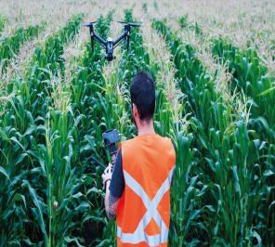 ( ) 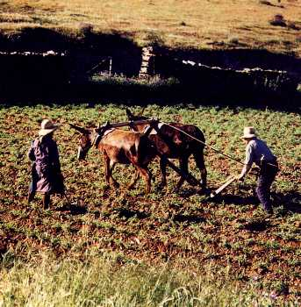 ( ) 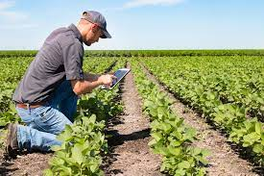

1. Relacione as colunas de acordo com a tecnologia às informações se referem **(1,5)**

( A) Biotecnologia ( B) Nanotecnologia ( C) Robótica

( ) O ramo da tecnologia que busca manipular partículas muito pequenas, invisíveis a olho nu.

( ) É a aplicação de um conjunto de conhecimentos químicos, biológicos e de novas tecnologias na área da sáude, alimentos, produtos químicos e ambientais.

( ) É o ramo da tecnologia que inclui a mecânica, a eletrônica e a computação de sistemas automatizados. É utilizado em algumas escolas.

1. Encontre no caça palavras o nome das metrópoles brasileiras. **(0,2 - 1,0)**

a) é a capital do Rio Grande do Sul: _______________________

b) é a maior metrópole do Brasil: _________________________

c) é a capital do Brasil: _________________________________

d) é a capital da Bahia: _________________________________

e) é a capital do Rio de Janeiro: __________________________

